Lista de Exercícios IV
- Ser realizada em equipes de até 05 alunos ou de forma individual.
- Ser entregue no prazo proposto.
- Entregas individuais
Exercícios:
Considere o conjunto universo $U$ e três subconjuntos $A$, $B$ e $C$:

$U=\left\{0,1,2,3,4,5,6,7,8,9\right\}$
$A=\left\{1,2,3,4,5\right\}$
$B=\left\{3,4,5,6,7\right\}$
$C=\left\{5,6,7,8,9\right\}$

Sua missão é determinar o conjunto resultante da seguinte expressão:

$$\left(A∪B\right)∖\left(B∩C\right)$$

Dicas do Professor para a resolução:
- Primeiro passo: Calcule o que está dentro do primeiro parêntese: $\left(A∪B\right)$.
- Segundo passo: Calcule o que está dentro do segundo parêntese: $\left(B∩C\right)$.
- Terceiro passo: Realize a diferença ($∖$) entre o resultado do primeiro parêntese e o resultado do segundo.
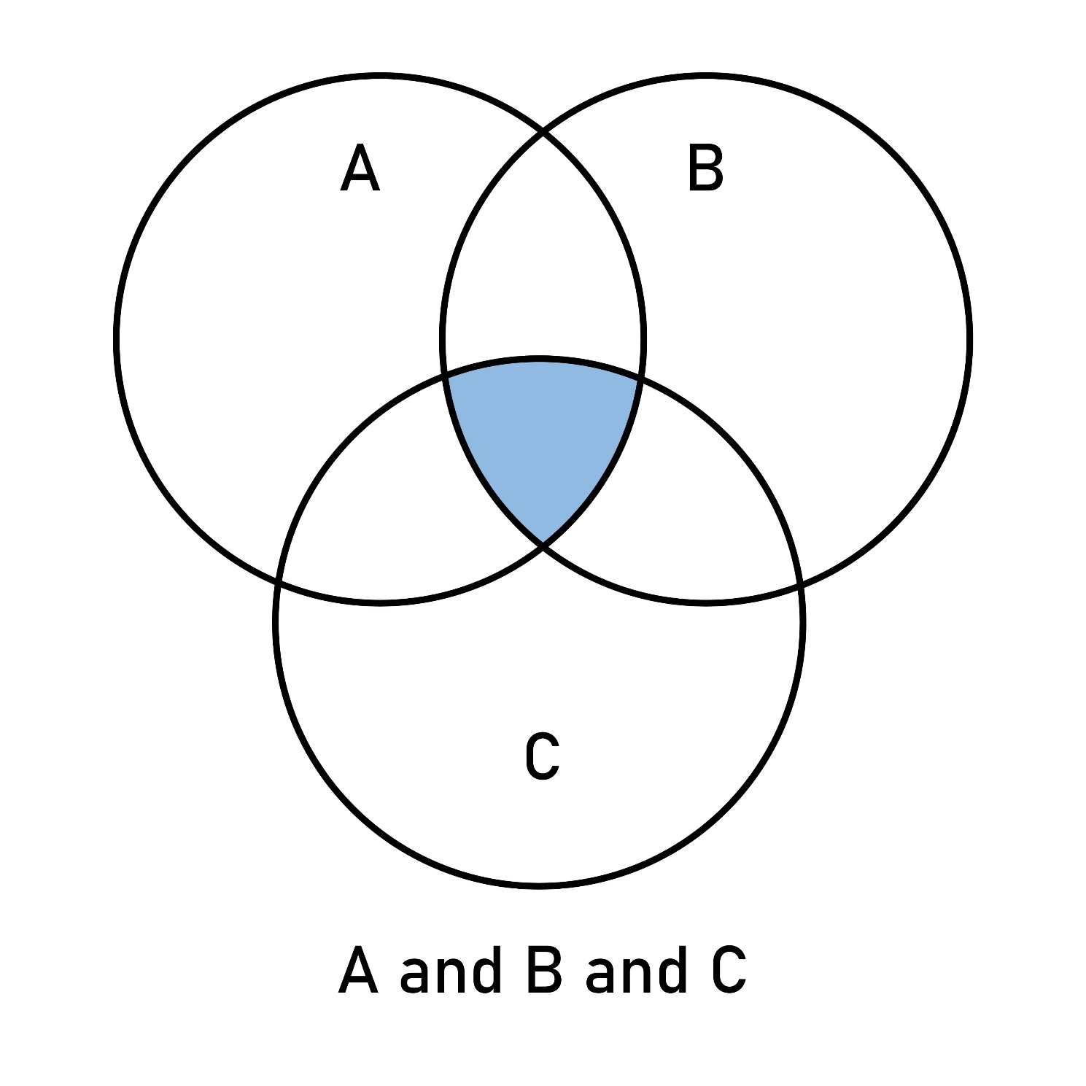

1. Primeiro parêntese: $\left(A∪B\right)$
A união junta todos os elementos que estão em $A$ ou em $B$.
- $A=\left\{1,2,3,4,5\right\}$
- $B=\left\{3,4,5,6,7\right\}$
- $\left(A∪B\right)=\left\{1,2,3,4,5,6,7\right\}$

2. Segundo parêntese: $\left(B∩C\right)$
A interseção pega apenas os elementos que estão em $B$ e também em $C$ simultaneamente.
- $B=\left\{3,4,5,6,7\right\}$
- $C=\left\{5,6,7,8,9\right\}$
- Os elementos que aparecem nos dois são $\left\{5,6,7\right\}$.
- $\left(B∩C\right)=\left\{5,6,7\right\}$

3. A Diferença final: $\left(A∪B\right)∖\left(B∩C\right)$
Agora, pegamos o resultado do passo 1 e retiramos dele os elementos que encontramos no passo 2.
- Tínhamos: $\left\{1,2,3,4,5,6,7\right\}$
- Vamos remover: $\left\{5,6,7\right\}$
- Resultado: $\left\{1,2,3,4,5,6,7\right\}∖\left\{5,6,7\right\}=\left\{1,2,3,4\right\}$

Resposta Final:
$$\left\{1,2,3,4\right\}$$
Por que isso é importante?
Perceba que a operação de diferença funciona como um "filtro". Ao subtrair a interseção $\left(B∩C\right)$ da união total, você basicamente limpou o conjunto, removendo as sobreposições indesejadas. Esse tipo de manipulação é a base para cálculos de probabilidade e para a lógica de bancos de dados (como as consultas SQL).
Conseguiu acompanhar o fluxo da operação? Ficou alguma dúvida sobre como chegamos em algum dos conjuntos intermediários?

Essa é uma excelente ponte entre a teoria matemática e a prática da computação. As consultas em bancos de dados relacionais (SQL) são, na verdade, a materialização da Álgebra Relacional, que é baseada exatamente na Teoria dos Conjuntos.
Quando você faz uma consulta no SQL, você está operando sobre tabelas (que funcionam como conjuntos de linhas).
A correspondência entre SQL e Teoria dos Conjuntos
Podemos mapear as operações que estudamos diretamente para os comandos SQL:
Operação de Conjuntos | Operação SQL | O que acontece?
União | UNION | Junta os resultados de duas consultas (removendo duplicatas).
Interseção | INTERSECT | Retorna apenas as linhas presentes em ambas as consultas.
Diferença | EXCEPT (ou MINUS) | Retorna linhas que estão na primeira consulta, mas não na segunda.

Como o exemplo anterior funcionaria em SQL?
Imagine que temos duas tabelas: uma chamada Alunos_Turma_A e outra Alunos_Turma_B.
Se quisermos encontrar os alunos que estão na turma A ou na B, mas excluir aqueles que estão cursando disciplinas em comum que exigem laboratório (o B \cap C do nosso exercício), faríamos algo assim:

SQL
-- União de todos os alunos das turmas A e B
(SELECT id_aluno FROM Turma_A
UNION
SELECT id_aluno FROM Turma_B)

EXCEPT

-- Removendo os alunos que estão em disciplinas de laboratório
(SELECT id_aluno FROM Laboratorio_B
INTERSECT
SELECT id_aluno FROM Laboratorio_C);

Por que pensamos assim no SQL?
- Declaração de resultado, não de passo a passo: Assim como na matemática, quando escrevemos $A∪B$, não estamos dizendo "pegue o elemento um, coloque aqui, pegue o dois...", estamos definindo o resultado final. O SQL faz o mesmo: você descreve o que quer, e o Otimizador de Consultas do banco de dados decide qual a forma mais rápida de processar esses conjuntos.
- O "Conjunto Universo": No SQL, o FROM define o seu Conjunto Universo. Quando você usa um WHERE, você está criando um subconjunto dentro desse universo, filtrando apenas os elementos que satisfazem a sua condição lógica.
- Filtragem de dados: A operação de Diferença que fizemos é a base de comandos como NOT EXISTS ou LEFT JOIN ... WHERE ... IS NULL, que são vitais para encontrar dados que não possuem correspondência em outra tabela (por exemplo: "Quais clientes nunca fizeram uma compra?").

Resumo pedagógico
Na matemática, você aprendeu que $A∖B$ remove elementos. No SQL, isso é usado constantemente para limpeza de dados. Se você tem uma lista de "Clientes" e uma lista de "Clientes Inadimplentes", o EXCEPT (Diferença) é a ferramenta matemática perfeita para gerar uma lista limpa de "Clientes Aptos a Comprar".

Ficou mais fácil visualizar agora que, ao aprender Teoria dos Conjuntos, você também estava aprendendo a lógica fundamental para manipular qualquer banco de dados do mundo? O que você achou dessa conexão?

